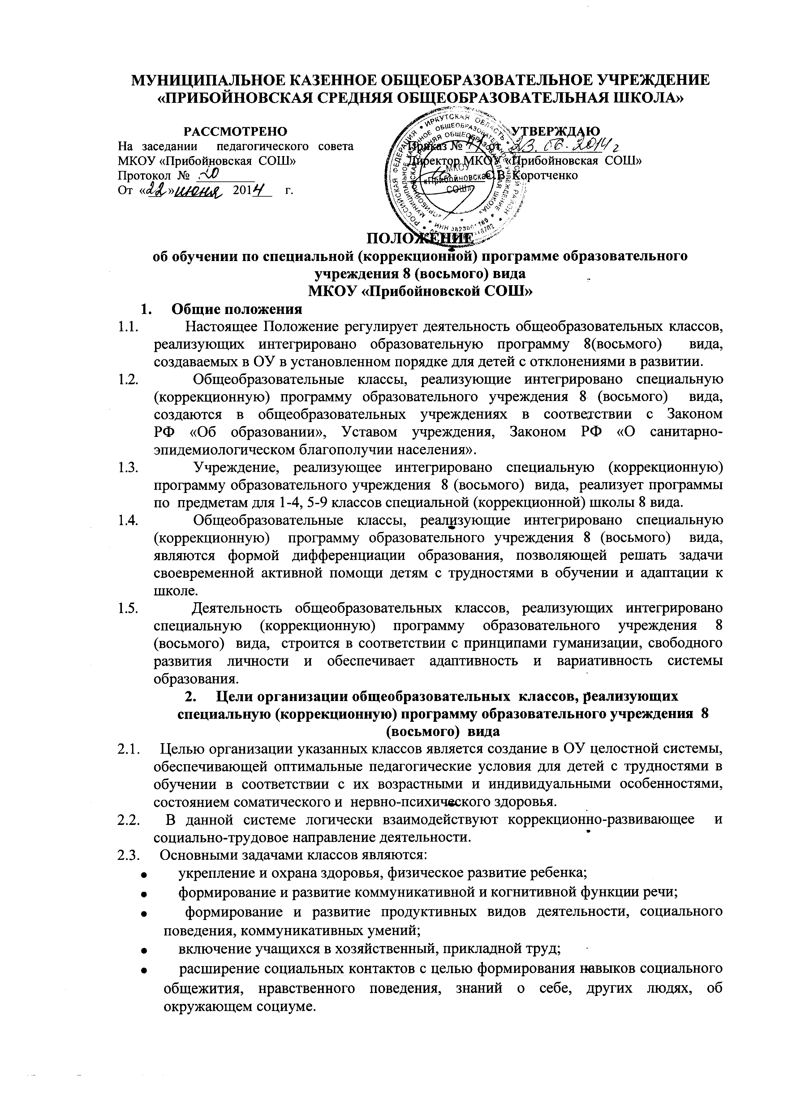

• расширение социальных контактов с целью формирования навыков социального общежития, нравственного поведения, знаний о себе, других людях, об окружающем социуме.
3. Условия, обязательные для обучения учащихся по специальной (коррекционной) программе образовательного учреждения 8 (восьмого) вида
№ | Содержание условий | Характеристика условий
1 | Нормативно-правовая основа обучения детей с отклонениями в развитии | Внесение изменений в Устав, разработка локального акта, наличие лицензии
2 | Режим организации УВП  односменный режим уроков | Первая смена обусловлена особенностями нервно-психического развития учащихся
3 | Медико-социальные условия питание  оказание обязательной мед. помощи  Основание для приема учащихся в общеобразовательные классы для обучения по программе 8 (восьмого) вида  Организация коррекционного сопровождения | Обязательность горячего питания  Прием осуществляется на основании заявления родителей (законных представителей) и заключений ПМПК с рекомендуемым уровнем образовательной программы.  ОФП  Психологическое сопровождение со стороны кл. руководителей
4 | Содержание образования  • учебный план  • программы по предметам и учебным дисциплинам | В основе – Базисные учебные планы для СКОУ
5 | Оснащение и оборудование прилегающей территории | Создание условий для организации полноценного отдыха на улице, проведение уроков физической культуры на воздухе
4. Организация и функционирование общеобразовательных классов, реализующих специальную (коррекционную) программу образовательного учреждения 8 (восьмого) вида
4.1. В общеобразовательные классы для обучения по специальной (коррекционной) программе образовательного учреждения 8 (восьмого) вида приказом директора ОУ зачисляются учащиеся с согласия родителей (законных представителей) по заключению районной психолого-медико-педагогической комиссии (далее ПМПК).
4.2. Учащиеся зачисляются в общеобразовательные классы для обучения по специальной (коррекционной) программе образовательного учреждения 8 (восьмого) вида без дополнительного обследования по заключению ПМПК на основании заявления родителей (законных представителей).
4.3. Общеобразовательные классы с обучением по специальной (коррекционной) программе образовательного учреждения 8 (восьмого) вида открываются на 1 и 2 ступенях обучения и функционируют до 9 класса включительно.
4.4. В данных классах осуществляется образовательный процесс в соответствии с уровнями образовательных программ двух ступеней образования:
• 1 ступень - начальное общее образование (нормативный срок освоения - 4-5 лет).
• 2 ступень - основное общее образование (нормативный срок освоения-5лет).
4.5. Перевод обучающихся в специальные (коррекционные) ОУ решаются на основании заключения ПМПК с согласия родителей (законных представителей).
4.6. Обучение ведется в 1смену.
4.7. Порядок дня обучающихся в указанных классах устанавливается с учетом их утомляемости .
4.8 Для организации и проведения специалистами различных профилей комплексного изучения детей, испытывающих трудности в обучении и адаптации к школьной жизни, в ОУ создается школьный психолого-медико-педагогический консилиум, деятельность которого регулируется Положением о психолого-медико-педагогическом консилиуме.
5. Организация коррекционно – развивающего образовательного процесса
5.1. Коррекционно-развивающий образовательный процесс регламентируется Базисным учебным планом для специальных (коррекционных) учреждений 8 (восьмого) вида, утвержденными для них программами Министерства образования РФ, адаптированными к особенностям психофизического развития ребенка.
5.2. Фронтальное коррекционно-развивающее обучение осуществляется учителем на всех уроках и должно обеспечивать усвоение учебного материала в соответствии с государственным образовательным стандартом.
5.3. 0сновными задачами коррекционно-развивающего обучения являются:
-формирование основ элементарных знаний в различных образовательных областях;
- реализация коррекционных мероприятий по физическому и психическому оздоровлению детей, устранение или преодоление специфических индивидуальных нарушений в развитии;
- коррекция недостатков эмоционально-личностного развития;
- пропедевтика трудового обучения и выбор его профиля в соответствии с психофизическими возможностями учащегося.
5.4. Для учащихся, не усваивающихся учебную программу на уроке, организуются индивидуальные коррекционные занятия, которые имеют как общеразвивающую, так и предметную направленность.
5.5. Обучающиеся, имеющие речевые нарушения, получают логопедическую помощь.
5.6. Обучающиеся получают психологическую помощь, в том числе индивидуально.
5.7. Итоговый контроль обучающихся по специальной (коррекционной) программе образовательного учреждения 8 (восьмого) вида в переводных классах регулируется положением о переводных экзаменах.
5.8. Выпускники 9-го класса получают свидетельство об окончании школы по специальной (коррекционной) программе образовательного учреждения 8 (восьмого) вида.
5.9. Родители (законные представители) имеют право принимать участие в деятельности учреждения в соответствии с его Уставом, знакомиться с материалами наблюдения, характером реабилитационных методов обучения, воспитания.
6. Кадровое обеспечение
6.1. В общеобразовательных классах при интегрированном обучении по специальной (коррекционной) программе образовательного учреждения 8 вида работают учителя, воспитатели и специалисты, прошедшие специальную подготовку.
6.2. Для организации самоподготовки обучающихся привлекаются учителя-предметники.
6.3. Руководство деятельностью общеобразовательных классов, реализующих интегрировано специальную (коррекционную) программу 8 вида, осуществляет заместитель директора по УВР согласно приказа по учреждению.
6.5. Методическую помощь педагогам, работающим в общеобразовательных классах, реализующих интегрировано специальную (коррекционную) программу образовательного учреждения 8 вида, оказывает школьный педагогический консилиум и ПМПК.

